12 zabaw z bańkami mydlanymi :

Bańki mydlane mają w sobie coś fascynującego. Kiedy ktoś pyta mnie o pomysły na nudę, zawsze pada hasło bańki mydlane. Jednak dla mnie – pedagoga – to także bardzo ważne narzędzie, wspomagające rozwój najróżniejszych umiejętności dziecka.
Podzielę się z tobą kilkoma moimi pomysłami na nieco bardziej edukacyjne (choć wciąż rozrywkowe) wykorzystanie baniek mydlanych. Oczywiście wszystko podczas zabawy i wspólnego spędzania czasu. Wiesz, że u mnie – im prościej tym lepiej.

Na paluszkach
Maluchy powinny ćwiczyć chodzenie na palcach. Oczywiście nie cały dzień, ale kilka minut dziennie – owszem. Zwłaszcza ważne jest to dla dwulatków. Do zmotywowania pociechy, możesz wykorzystać bańki mydlane, za którymi dziecko po prostu biega na palcach.
Dorosły jest wysoki i o to chodzi żeby bańki, podczas tej zabawy, fruwały wysoko. Jak najwyżej i jak najdłużej. Wtedy dziecko na pewno, raz po raz, stanie lub przejdzie kilka kroków, na palcach. Oczywiście, możesz je o to poprosić. To przecież bardzo miłe ćwiczenie, żadna tajemnica do ukrycia przed dwulatkiem.

Powolny oddech
Przedszkolaki powinny ćwiczyć oddech, a nie ma lepszej zabawy niż robienie baniek. Jednak tym razem umów się z dzieckiem, że wydmuchuje bańkę jak najwolniej. Sprawdzą się przy tym te najmniejsze zestawy albo po prostu zwykła rurka. Najlepiej dość szeroka.
Jeśli dziecko nie ma nic przeciwko temu, możecie nawet mierzyć czas powstawania jednej bańki. Potem zamiana ról i bańkę wydmuchujesz ty. A pociecha odlicza (już bez sprzętu, tylko samodzielnie) sekundy.

Szybko i dużo
Poproś dziecko żeby spróbowało wydmuchać dużo baniek za jednym razem (na jednym wydechu). Wszystko oczywiście zależy od sprzętu jakim dysponujecie. Im większe koło do tworzenia baniek, tym lepszy efekt.
Możecie się też umówić na sprawdzenie, ile baniek maluch wydmucha w ciągu 5 sekund. Mogą to być przerywane sesje (wdech-wydech) lub po prostu jeden długi wydech, ale ty odliczasz na głos czas.
To też ćwiczenie uczące panować nad oddechem. Regulować go świadomie. Na pewno spodoba się przedszkolakom, dla których codzienna dawka ćwiczeń oddechowych powinna być normą.

Jeszcze nie
To zabawa najlepiej uda się na podwórku. Będzie też mniej mokrych plam w domu więc poczekajcie na dobrą pogodę. Umów się z dzieckiem, że tworzysz jak największą bańkę, a maluch może ją zbić na twój sygnał. Nie od razu, jak tylko się pojawi, choć wiadomo, że pokusa jest wielka.
Nie przegap kolejnego artykułu. Zapisz się na newsletter »
Poczekanie przez kilka sekund, jest wielkim wyzwaniem dla wielu maluchów. Ale to też dobre ćwiczenie cierpliwości, kilkusekundowe odroczenie pragnienia.

Bańkowy taniec
Po takim ćwiczeniu cierpliwości, przyda się dla rozluźnienia, szalony taniec z bańkami. Pełna improwizacja, ale przy muzyce (na podwórku może to być dowolny kawałek z telefonu). Z jednej strony pozwala to dziecku rozładować (uwolnić) emocje, a z drugiej uwrażliwia na zabawy muzyczne.
Pewnie pociecha zechce zaprosić bańki do tańca. Wtedy zobaczysz, czy w tańcu uważa, by ich nie zniszczyć, czy może wręcz przeciwnie. Nie ma reguł, w tym wypadku taniec tworzy dziecko, a dorosły tylko „produkuje” bańki.

Rozbij to!
Rozbijanie baniek – ławicy małych lub tych pojedynczych, ogromnych – może być też zabawą redukująca agresję. Pozwalającą wyżyć się, jeśli pociecha akurat nie ma humoru. Rzadko się zdarza, że można bezkarnie rozwalać zabawki, prawda?
Bańki są wprost stworzone do rozwalania. Mogą być w waszym domu tym narzędziem, które pozwala uwolnić gniew i się po prostu wyładować. To o wiele lepsze, niż duszenie w sobie emocji lub agresja skierowana w stronę bliskich.

Kula disco
A tu już wyzwanie dla 7-8 latków. Zerknij na film, dzięki któremu poznasz prostą technikę tworzenia baniek disco. Wszystko jest kwestią panowania nad oddechem.

Jak najwięcej
Mając do dyspozycji specjalne rękawice, dzięki którym bańki nie pękają i można je odbijać, jak piłeczkę na dłoni, zróbcie zawody. Dziecko tworzy (powolny oddech) bańkę, a potem delikatnie podrzuca. Nikt tu nie wygrywa, nikt nie przegrywa. Po prostu liczycie, ile razy każdemu udało się odbić taką piłeczkę. Ta zabawa ćwiczy precyzję i dokładność. Dziecko musi skupić uwagę na bańce i kontrolować własne ruchy.
Jeśli macie dwie rękawice, możecie odbijać bańkę do siebie nawzajem. Trochę jak bardzo ulotny badminton.

Tylko największa
Zabawa polega na odnalezieniu i rozbiciu największej bańki w puli. To znaczy, że jedna osoba wydmuchuje lub tworzy jak najwięcej baniek, a druga chwilę obserwuje, po czym wybiera największą ze zbioru i próbuje w nią wycelować palcem/dłonią.
W ten sposób, maluch (zupełnie mimochodem) skupia uwagę, obserwuje, ale też potrafi działać szybko i pod presją czasu (bo przecież bańki nie są wieczne).
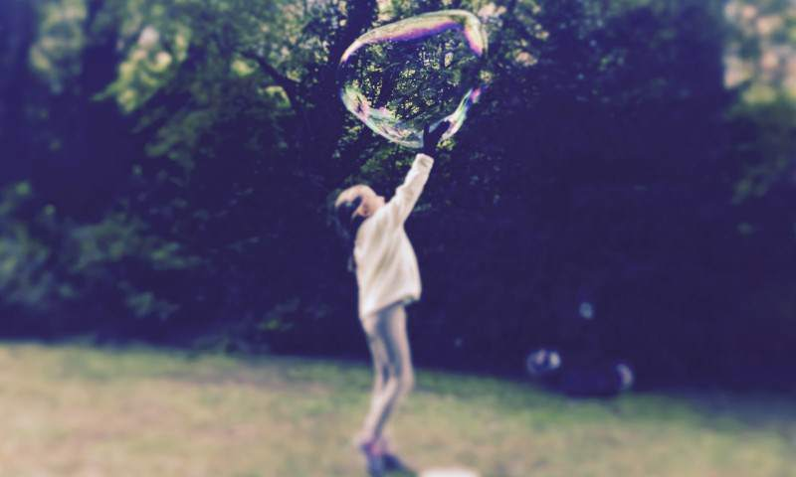

Eksperyment
Do tej zabawy potrzebna będzie kartka papieru (mniej więcej A4) lub gazeta. Umów się z dzieckiem, że będzie próbowało kierować ruchem baniek, tworząc przy pomocy kartki podmuch wiatru. Technika dowolna: podskoki, szerokie wymachy, zaganianie baniek w jedno miejsce itd.
To bardzo wciągający eksperyment, dzięki któremu maluch uczy się, jak to jest z prawdziwym wiatrem. Ale też ćwiczy precyzję, bo przecież nie można machnąć w przypadkowe miejsce. Chodzi o to, żeby bańki poleciały w wybranym kierunku i nie pękły zbyt szybko.

Dzielenie
Stwórzcie jedną ogromną bańkę i spróbujcie podzielić ją na mniejsze. Możesz poprosić pociechę żeby spróbowała podzielić ją na dwie równe części. Albo na jakiekolwiek części, bo z równymi może być kłopot. A potem sprawdzacie, czy da się jeszcze z tych mniejszych, zrobić kolejne mniejsze i mniejsze. Tu potrzebne będą delikatne ruchy i szybkość działania.

Liczenie
Z młodszymi dziećmi, które uczą się liczyć, możesz bawić się w „zaklaskiwanie” baniek. Tworzysz ich sporo, a potem wykrzykujesz jakąś cyfrę np. 3. Dziecko ma za zadanie klasnąć tak, by odpowiednia ilość baniek pękła, głośno przy tym licząc: 1, 2, 3.
Możesz się też umówić, że „zaklaskuje” bańkę na konkretne hasło np. kiedy w piosence czy wierszu, usłyszy słowo balon (albo jakieś inne słowo, choćby po angielsku). Chodzi o to żeby maluch wsłuchał się w to, co mówisz/śpiewasz/recytujesz i zareagował na konkretne hasło.
Ta zabawa nawiązuje bezpośrednio do odcinak podcastu, w którym opowiadam o ważnej umiejętności – słyszenie, nie tylko słuchanie:

Części ciała
To zabawa, która generuje spore ilości śmiechu. Chodzi o to, żeby rozbić bańkę wybraną częścią ciała. Jedna osoba robi kilka baniek, a pozostałe (im więcej tym śmieszniej) starają się je rozbić wybraną przez „wydmuchiwacza” częścią ciała np. łokciem, kolanem, głową.
Mniejsze dzieci mają okazję poćwiczyć przy tym szybkie orientowanie się w schemacie ciała, a starsze po prostu pośmiać się i powygłupiać oraz wykazać refleksem.

Czy wiesz, ile osób można zamknąć w bańce mydlanej?
Mam nadzieję, że bańkowe zabawy logopedyczne i ruchowe, sprawią wam wiele radości. Stworzyłam je dzięki współpracy z firmą Tuban. Niezwykłym producentem baniek i sprzętu do ich tworzenia. Zanim wejdziesz na ich stronę żeby zerknąć i się rozejrzeć, powiem ci, dlaczego są tak niezwykli.
Chcesz porozmawiać z pedagogiem on-line? Kliknij po więcej informacji»
To dzięki nim, Polacy mogą się pochwalić Światowym Rekordem Guinnessa w ilości osób zamkniętych w jednej bańce mydlanej. Zmieścili tam 193 osoby! A wszystko zaczęło się od takich prostych zabaw przed domem 🙂

